ASVenezia, Avogaria di Comun, prove di età per magistrati, registro 176-8, pag. 96, c. 48r

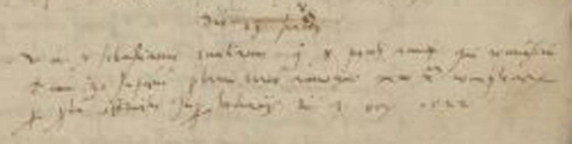

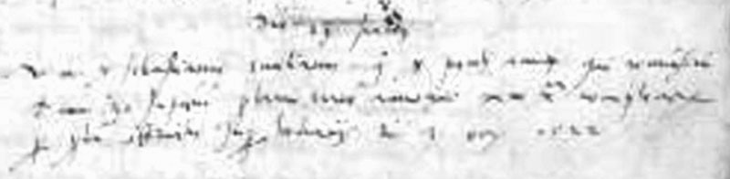

MDXXX die 13 Julii
Vir nobilis Sebastianus Emilianus q. ser Pauli Antonii qui remansit pro consilio ( ?) 30 Sapientium probavit etatem XXX.ta complectorum per probam officialis super kodenatii ( ?) diei 13 octobris 1522.

